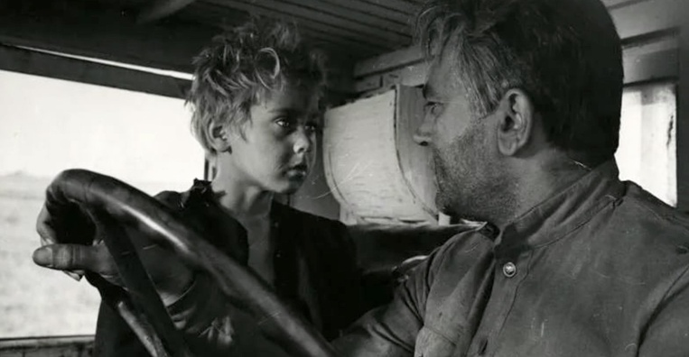К/ф «Судьба человека» - https://yandex.ru/video/preview/?filmId=10049692588367242486&text=%D1%84%D0%B8%D0%BB%D1%8C%D0%BC%20%D1%81%D1%83%D0%B4%D1%8C%D0%B1%D0%B0%20%D1%87%D0%B5%D0%BB%D0%BE%D0%B2%D0%B5%D0%BA%D0%B0%20%D1%81%D0%BC%D0%BE%D1%82%D1%80%D0%B5%D1%82%D1%8C%20%D0%B1%D0%B5%D1%81%D0%BF%D0%BB%D0%B0%D1%82%D0%BD%D0%BE%20%D0%B2%20%D1%85%D0%BE%D1%80%D0%BE%D1%88%D0%B5%D0%BC%20%D0%BA%D0%B0%D1%87%D0%B5%D1%81%D1%82%D0%B2%D0%B5&path=wizard&parent-reqid=1585885830835271-851549284160042811100154-prestable-app-host-sas-web-yp-142

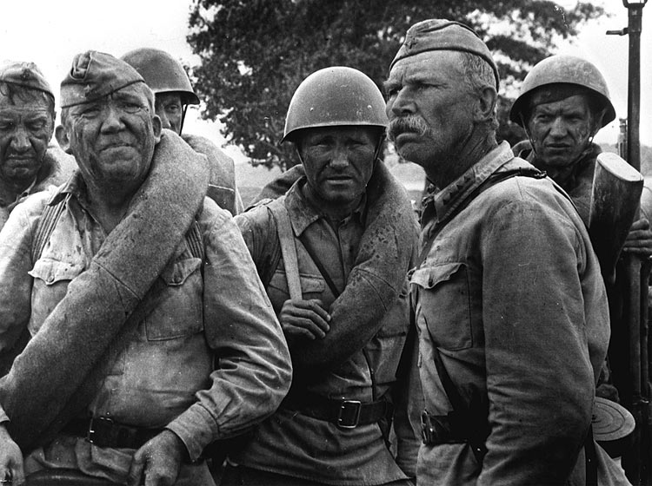К/ф «Они сражались за Родину» - https://yandex.ru/video/preview/?filmId=9976961045319367614&text=%D0%BE%D0%BD%D0%B8%20%D1%81%D1%80%D0%B0%D0%B6%D0%B0%D0%BB%D0%B8%D1%81%D1%8C%20%D0%B7%D0%B0%20%D1%80%D0%BE%D0%B4%D0%B8%D0%BD%D1%83%20%D1%84%D0%B8%D0%BB%D1%8C%D0%BC%201975%20%D1%81%D0%BC%D0%BE%D1%82%D1%80%D0%B5%D1%82%D1%8C%20%D0%BE%D0%BD%D0%BB%D0%B0%D0%B9%D0%BD%20%D0%B2%20%D1%85%D0%BE%D1%80%D0%BE%D1%88%D0%B5%D0%BC%20%D0%BA%D0%B0%D1%87%D0%B5%D1%81%D1%82%D0%B2%D0%B5&path=wizard&parent-reqid=1585886114400696-811959566347566579500332-production-app-host-sas-web-yp-84&redircnt=1585886136.1

К/ф «А зори здесь тихие» - https://yandex.ru/video/preview/?filmId=15114174989063909689&text=%D0%B0%20%D0%B7%D0%BE%D1%80%D0%B8%20%D0%B7%D0%B4%D0%B5%D1%81%D1%8C%20%D1%82%D0%B8%D1%85%D0%B8%D0%B5%20%D1%84%D0%B8%D0%BB%D1%8C%D0%BC%201972&path=wizard&parent-reqid=1585886235133605-1159093972376288499400177-vla1-2077&redircnt=1585886254.1

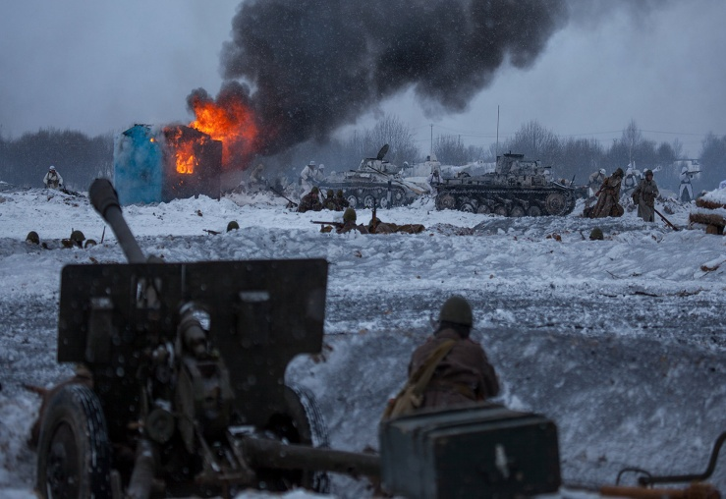К/ф «Горячий снег» - https://yandex.ru/video/preview/?filmId=4215409635075527818&reqid=1585886406499059-1346732002342968529700181-sas1-8571-V&suggest_reqid=781346168157203430363736324829275&text=%D0%B3%D0%BE%D1%80%D1%8F%D1%87%D0%B8%D0%B9+%D1%81%D0%BD%D0%B5%D0%B3+%D1%84%D0%B8%D0%BB%D1%8C%D0%BC+1972+%D1%81%D0%BC%D0%BE%D1%82%D1%80%D0%B5%D1%82%D1%8C

К/ф «Баллада о солдате» - https://yandex.ru/search/?text=%D0%B1%D0%B0%D0%BB%D0%BB%D0%B0%D0%B4%D0%B0%20%D0%BE%20%D1%81%D0%BE%D0%BB%D0%B4%D0%B0%D1%82%D0%B5%20%D1%81%D0%BC%D0%BE%D1%82%D1%80%D0%B5%D1%82%D1%8C%20%D0%BE%D0%BD%D0%BB%D0%B0%D0%B9%D0%BD&lr=51

